คู่มือโครงการกิจกรรมลดเวลาเรียน เพิ่มเวลารู้
ประจำปีการศึกษา 2559

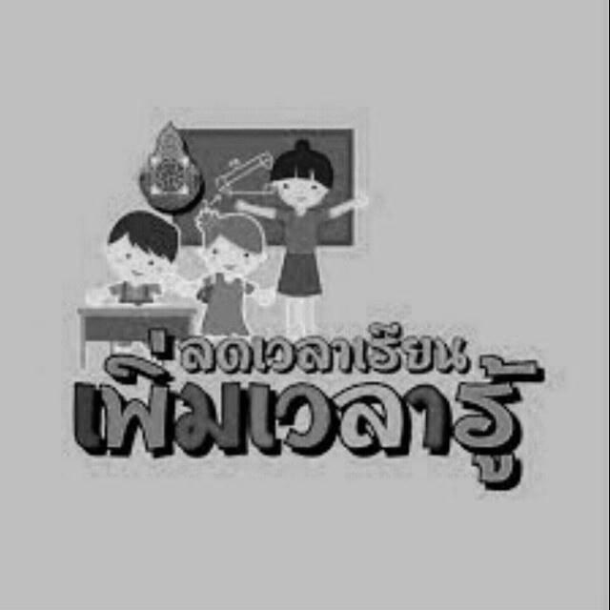

โรงเรียนแกลง“วิทยสถาวร” อำเภอแกลง จังหวัดระยอง
สำนักงานเขตพื้นที่การศึกษามัธยมศึกษาเขต 18

แผนการจัดกิจกรรมลดเวลาเรียน – เพิ่มเวลารู้

ครู..........................................................วันที่ทำกิจกรรม............................ กิจกรรมครั้งที่..............
..............................................................................................................................................................................

๑.ชื่อกิจกรรม........................................................................................................................................................
๒.เวลาที่ใช้.........................ชั่วโมง

๓.วัตถุประสงค์
๑............................................................................................................................................................. ๒............................................................................................................................................................. ๓............................................................................................................................................................. (หากใครมีมากหรือน้อยกว่าก็ให้ลดหรือเพิ่มได้)

๔.กิจกรรมการเรียนรู้
............................................................................................................................................................................................................................................................................................................................................................
............................................................................................................................................................................................................................................................................................................................................................
............................................................................................................................................................................................................................................................................................................................................................
..............................................................................................................................................................................
..............................................................................................................................................................................

๕.สื่อการเรียนรู้
๑............................................................................................................................................................. ๒............................................................................................................................................................. ๓.............................................................................................................................................................

๖.การวัดผลและประเมินผล
๑............................................................................................................................................................. ๒............................................................................................................................................................. ๓.............................................................................................................................................................
๗.ภาพประกอบ

๘.อ้างอิง (ถ้ามี)
๑........................................................................................................................................... ๒...........................................................................................................................................

๙.ผลที่เกิดกับผู้เรียน
ความรู้ (4H)…………………………………………………………………………………………………….
สมรรถนะ……………………………………………………………………………………………………….
คุณลักษณะ…………………………………………………………………………………………………….

กิจกรรมลดเวลาเรียน – เพิ่มเวลารู้ ตัวอย่าง
ระดับชั้นประถมศึกษาปีที่ 4
ครู นางสาวปาลิกา อึ้งพินิจกุล วันที่จัดกิจกรรม วันจันทร์ และวันพุธ จัดกิจกรรมครั้งที่ 1
----------------------------------------------------------------------------------------------------------------------------------
1. ชื่อกิจกรรม การพัฒนาทักษะและกติกาการเล่นกีฬาวอลเล่ย์บอล
2. เวลาที่ใช้ 16 ชั่วโมง
3. วัตถุประสงค์
1. นักเรียนมีทักษะในการเล่นกีฬาวอลเล่ย์บอล
2. นักเรียนมีความรู้ในเรื่องของกฎกติกาและมารยาทในการเล่นกีฬาวอลเล่ย์บอล
3. เพื่อให้นักเรียนมีพัฒนาการทางด้านร่างกาย อารมณ์ สุขภาพกายและสุขภาพจิต ที่ดี
4. นักเรียนมีความพึงพอใจต่อการเข้าร่วมกิจกรรมการพัฒนาทักษะและกติกาการเล่นกีฬาวอลเล่ย์บอล
4. กิจกรรมการเรียนรู้
ชั่วโมงที่ 1
1. ครูแนะนำกีฬาวอลเล่ย์บอลให้กับนักเรียนได้เห็นความสำคัญ
2. ครูแนะนำการเล่นกีฬาวอลเล่ย์บอลขั้นพื้นฐานให้นักเรียน
3. นักเรียนได้ทดลองเล่นกีฬาวอลเล่ย์บอลขั้นพื้นฐานตามหลักการที่ถูกต้อง
5. สื่อการเรียนรู้และแหล่งเรียนรู้
1. อุปกรณ์ลูกวอลเล่ย์บอล
2. สนามวอลเล่ย์บอลโรงเรียนอนุบาลไทรโยค
6. การวัดและการประเมินผล
1. สังเกตพฤติกรรมนักเรียนในเรื่องต่อไปนี้
1.1 สังเกตพฤติกรรมของนักเรียนขณะปฏิบัติกิจกรรม
1.2 สังเกตพฤติกรรมของนักเรียนขณะให้ทดลองเล่นกีฬาวอลเล่ย์บอล
2. แบบสอบถามความพึงพอใจต่อการเข้าร่วมกิจกรรมของนักเรียน

7. ภาพประกอบ

8. อ้างอิงแหล่งที่มาของข้อมูล
https://kruorapan.wordpress.com/2011/11/23การสร้างเกมด้วยโปรแกรม-m/
https://www.youtube.com/watch?v=2NTbnTomHBs
http://www.varietydd.com/it-computer-menu/151-create-game-education-with-excel-2007.html

แบบบันทึกการทบทวนหลังการปฏิบัติงาน (After Action Review : AAR)
หน่วยงาน โรงเรียนแกลง “วิทยสถาวร”
เรียน | ผู้อำนวยการเขตพื้นที่การศึกษามัธยมศึกษาเขต 18
ชื่องาน |  |  |  |  |  |  | AAR ครั้งที่
วัน/เวลาที่เริ่มปฏิบัติงาน |  |  |  | วัน/เวลาที่สิ้นสุดการปฏิบัติงาน
วันที่ทำ AAR |  |  |  | เวลาเริ่ม-สิ้นสุด
ผู้ร่วม AAR
เป้าหมายของงาน
ผลการปฏิบัติ/ผลลัพธ์ที่เกิดขึ้นจริง (โดยสรุป)
งาน/ขั้นตอนที่ทำได้ดี
งาน/ขั้นตอนที่ทำได้ไม่ดี
อุปสรรค/ข้อจำกัด/ข้อขัดข้อง ที่พบในระหว่างการปฏิบัติงาน
ประเด็นที่ได้เรียนรู้
ข้อปฏิบัติในการทำงานครั้งต่อไป

แบบบันทึกการทบทวนหลังการปฏิบัติงาน (After Action Review : AAR)
หน่วยงาน โรงเรียนแกลง “วิทยสถาวร”
เรียน | ผู้อำนวยการเขตพื้นที่การศึกษามัธยมศึกษาเขต 18
ชื่องาน | การพัฒนาทักษะและกติกาการเล่นกีฬาวอลเล่ย์บอล |  |  |  |  |  | AAR ครั้งที่ | 1
วัน/เวลาที่เริ่มปฏิบัติงาน |  |  | 2 พฤศจิกายน 2558 | วัน/เวลาที่สิ้นสุดการปฏิบัติงาน |  | 22 กุมภาพันธ์ 2559
วันที่ทำ AAR |  |  | 2 พฤศจิกายน 2558 | เวลาเริ่ม-สิ้นสุด | 14.30 – 15.30 น.
ผู้ร่วม AAR |  | นางสาวปาลิกา อึ้งพินิจกุล
 |  | ตัวอย่าง
เป้าหมายของงาน
- พัฒนาทักษะการเล่นกีฬาวอลเล่ย์บอลของนักเรียน
- นักเรียนเล่นกีฬาวอลเล่ย์บอลได้อย่างถูกต้องตามหลักการ
- นักเรียนรู้ถึงกติกาการเล่นกีฬาวอลเล่ย์บอลที่ถูกต้อง
ผลการปฏิบัติ/ผลลัพธ์ที่เกิดขึ้นจริง (โดยสรุป)
จากผลการจัดกิจกรรมในชั่วโมงที่ 1 พบว่า นักเรียนยังขาดทักษะในการเล่นกีฬาวอลเล่ย์บอลอย่างถูกต้องตาม
หลักการ ตั้งแต่การเตรียมความพร้อมในการเล่น ท่าทางในการจับมือ และลักษณะของการตีลูกที่ถูกต้อง
งาน/ขั้นตอนที่ทำได้ดี
- นักเรียนมีความตั้งใจที่จะพัฒนาการเล่นกีฬาวอลเล่ย์บอลของตนเองเป็นอย่างดี
- นักเรียนให้ความสนใจในการเล่น
งาน/ขั้นตอนที่ทำได้ไม่ดี
- นักเรียนบางคนเกิดความไม่เข้าใจในการเล่นกีฬาวอลเล่ย์บอลตามขั้นตอน
อุปสรรค/ข้อจำกัด/ข้อขัดข้อง ที่พบในระหว่างการปฏิบัติงาน
- อุปกรณ์ไม่เพียงพอต่อการให้นักเรียนเล่นกีฬาวอลเล่ย์บอล
- สภาพสนามไม่เอื้ออำนวยในการเล่นกีฬาวอลเล่ย์บอล
ประเด็นที่ได้เรียนรู้
- การเตรียมความพร้อมของร่างกายก่อนเล่นกีฬา
- ลักษณะท่วงท่าในการเล่นกีฬาวอลเล่ย์บอลที่ถูกวิธี
ข้อปฏิบัติในการทำงานครั้งต่อไป
- การเตรียมความพร้อมของร่างกายก่อนเล่นกีฬาวอลเล่ย์บอล
- ท่วงท่าในการเล่นกีฬาวอลเล่ย์บอลที่ถูกวิธี
- การอันเดอร์ลูกวอลเล่ย์บอลที่ถูกวิธี

